2025~2026高一上学期生物寒假自测卷（一）
第Ⅰ卷（选择题，共60分）
一、选择题（本题共30小题，每题2分，共60分，在每题列出的四个选项中，只有一项是最符合题目要求的）
1. AI可以预测蛋白质结构，蛋白质结构的基本单位是（ ）
A. 核苷酸 B. 葡萄糖 C. 氨基酸 D. 脂肪酸
【答案】C
【解析】
【分析】成蛋白质的基本单位是氨基酸，每种氨基酸分子至少都含有一个氨基和一个羧基，且都有一个氨基和一个羧基连接在同一个碳原子上，这个碳原子还连接一个氢和一个R基，氨基酸的不同在于R基的不同。
【详解】蛋白质属于生物大分子，构成蛋白质的基本单位是氨基酸，C正确，ABD错误。
故选C。
2. 以下物质不含有P元素的是（ ）
A. ATP B. DNA C. 肝糖原 D. 核苷酸
【答案】C
【解析】
【分析】1、糖类的组成元素为C、H、O；
2、脂质的组成元素有C、H、O，有些还含有N、P，其中脂肪的组成元素为C、H、O；
3、蛋白质（氨基酸）的组成元素有C、H、O、N元素构成，有些还含有P、S；
4、核酸（核苷酸）的组成元素为C、H、O、N、P
【详解】ATP、DNA、核苷酸的元素组成都是C、H、O、N、P，肝糖原的元素组成是C、H、O，因此C符合题意。
故选C。
3. 细胞学说揭示了（ ）
A. 植物细胞与动物细胞区别 B. 生物体结构的统一性
C. 细胞为什么能产生新的细胞 D. 认识细胞的曲折过程
【答案】B
【解析】
【分析】细胞学说揭示了动物和植物的统一性，从而阐明了生物界的统一性。就像原子论之于化学一样，细胞学说对于生物学的发展具有重大的意义。
【详解】AB、细胞学说指出一切动植物都由细胞发育而来，并由细胞和细胞产物所构成，揭示了生物体结构的统一性，没有说明植物细胞与动物细胞的区别，A错误，B正确；
CD、细胞学说并未揭示细胞为什么能产生新的细胞以及认识细胞的曲折过程，CD错误。
故选B。
4. 细菌被归为原核生物的原因是（ ）
A. 细胞体积小 B. 单细胞 C. 没有核膜 D. 没有DNA
【答案】C
【解析】
【分析】原核细胞与真核细胞的主要区别是有无以核膜为界限的细胞核。原核生物都是单细胞生物。
【详解】原核细胞和真核细胞相比，最大的区别是原核细胞没有以核膜为界限的细胞核，因此细菌被归为原核生物的原因是其没有核膜，原核生物都是单细胞生物，细胞体积一般比真核细胞小，且拟核中有DNA存在，但这些不是将细菌归为原核生物的原因。综上所述，C正确，ABD错误。
故选C。
5. 为了检测人体尿液中是否含有葡萄糖，可选用的试剂是（ ）
A. 斐林试剂 B. 苏丹III染液 C. 双缩脲试剂 D. 碘液
【答案】A
【解析】
【分析】生物组织中化合物的鉴定：（1）斐林试剂可用于鉴定还原糖，在水浴加热的条件下，溶液的颜色变化为砖红色（沉淀）。斐林试剂只能检验生物组织中还原糖（如葡萄糖、麦芽糖、果糖）存在与否，而不能鉴定非还原性糖（如淀粉、蔗糖）。（2）蛋白质可与双缩脲试剂产生紫色反应。（3）脂肪可用苏丹Ⅲ染液（或苏丹Ⅳ染液）鉴定，呈橘黄色（或红色）。（4）淀粉遇碘液变蓝。
【详解】葡萄糖属于还原糖，斐林试剂可用于鉴定还原糖，故为了检测人体尿液中是否含有葡萄糖，可选用的是斐林试剂。综上所述，A正确，BCD错误。
故选A。
6. 图 为物质跨膜运输四种方式的示意图。人的肾小管上皮细胞重吸收水分的方式是（ ）
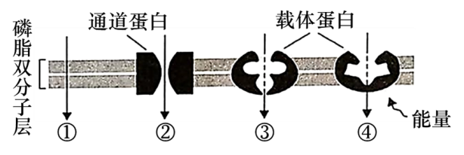
A. ①② B. ②③ C. ③④ D. ①④
【答案】A
【解析】
【分析】图中①为自由扩散，②③为协助扩散，④为主动运输。
【详解】人的肾小管上皮细胞以①自由扩散和②经水通道蛋白的协助扩散重吸收水分，A正确，BCD错误。
故选A。
7. 嫩肉粉可将肌肉组织部分水解，使肉类食品口感松软、嫩而不韧。嫩肉粉中使肉质变嫩的主要成分是（ ）
A. 淀粉酶 B. DNA酶 C. 蛋白酶 D. 脂肪酶
【答案】C
【解析】
【分析】嫩肉粉的主要作用是利用蛋白酶对肉中蛋白质进行部分水解，使肉类制品口感达到嫩而不韧、味美鲜香的效果。
【详解】肌肉组织主要成分为蛋白质，嫩肉粉的主要作用是利用蛋白酶对肉中蛋白质进行部分水解，使肉类制品口感达到嫩而不韧、味美鲜香的效果，C正确，ABD错误。
故选C。
8. 某兴趣小组用 4 种不同浓度的蔗糖溶液处理洋葱鳞片叶外表皮细胞，观察质壁分离现象，统计结果见下表。推测各组蔗糖溶液浓度的大小关系是（ ）
组别 | ① | ② | ③ | ④
细胞总数（个） | 104 | 103 | 106 | 105
质壁分离细胞数（个） | 3 | 21 | 42 | 55

A. ①＜②＜③＜④ B. ②＜①＜③＜④
C. ③＜④＜①＜② D. ④＜③＜②＜①
【答案】A
【解析】
【分析】成熟的植物细胞在高浓度的溶液中，会失水发生质壁分离现象；在低浓度溶液中，会发生渗透吸水；在等浓度的溶液中，水分保持动态平衡。
【详解】根据质壁分离细胞个数占比可知，④浓度最大，③次之，②再次，①最小，即各组蔗糖溶液浓度的大小关系是①＜②＜③＜④，A正确，BCD错误。
故选A。
9. 如图为细胞的胞吞和胞吐示意图，下列相关叙述正确的是（ ）
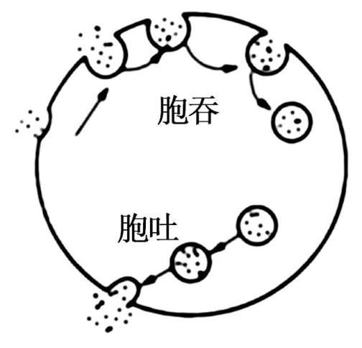
A. 细胞通过胞吞使生物大分子进入细胞
B. 细胞通过胞吐只能排出生物小分子
C. 胞吐过程与细胞膜上蛋白质无关
D. 胞吞过程不消耗能量
【答案】A
【解析】
【分析】当细胞摄取大分子时，首先是大分子与膜上的蛋白质结合，从而引起这部分细胞膜内陷形成小囊，包围着大分子。然后，小囊从细胞膜上分离下来，形成囊泡，进入细胞内部，这种现象叫胞吞。细胞需要外排的大分子，先在细胞内形成囊泡，囊泡移动到细胞膜处，与细胞膜融合，将大分子排出细胞，这种现象叫胞吐。在物质的跨膜运输过程中，胞吞、胞吐是普遍存在的现象，它们也需要消耗细胞呼吸所释放的能量。
【详解】AB、细胞通过胞吞使生物大分子进入细胞，通过胞吐使生物大分子排出细胞，A正确，B错误；
C、胞吐过程需要细胞膜上的蛋白质进行识别，与细胞膜上蛋白质有关，C错误；
D、胞吞、胞吐是普遍存在现象，它们也需要消耗细胞呼吸所释放的能量，D错误。
故选A。
10. 下图是ATP的结构示意图。下列关于ATP的表述正确的是（ ）
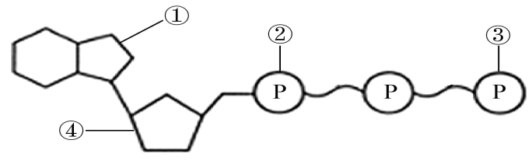
A. ATP是一种含有三个高能磷酸键的化合物
B. ①和④结合后形成的化合物称为腺苷
C. 磷酸基团②和③具有相同的转移势能
D. ATP只在线粒体和叶绿体中合成
【答案】B
【解析】
【分析】ATP中文名叫三磷酸腺苷，结构式简写A-P～P～P，其中A表示腺苷，腺苷由腺嘌呤和核糖组成，T表示三个，P表示磷酸基团，～表示高能磷酸键。几乎所有生命活动的能量直接来自ATP的水解，由ADP合成ATP 所需能量，动物来自呼吸作用，植物来自光合作用和呼吸作用，ATP可在细胞器线粒体或叶绿体中和在细胞质基质中合成。
【详解】A、ATP的结构简式A-P～P～P，～代表高能磷酸键，ATP是一种高能磷酸化合物，含有两个高能磷酸键，A错误；
B、图中①是腺嘌呤，④是核糖，①和④结合后形成的化合物称为腺苷，B正确；
C、水解时远离A的高能磷酸键容易断裂，故磷酸基团③拥有较高的转移势能，②拥有较低的转移势能，C错误；
D、在细胞内合成ATP的场所有线粒体、叶绿体和细胞质基质，D错误。
故选B。
11. 2024年中国科学院天津工业生物技术研究所模拟光合作用过程，人工合成淀粉是玉米淀粉合成速率的8.5倍！其过程见下图。有关该过程的说法正确的是（ ）
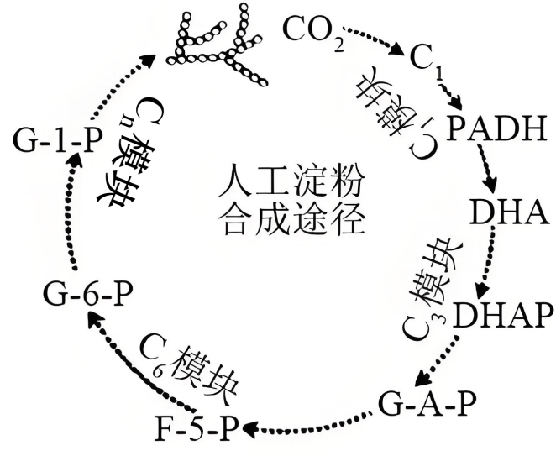
A. 整个过程在叶绿体内进行 B. 一般有氧气的产生
C. 一定需要酶的参与 D. 只需要2个步骤
【答案】C
【解析】
【分析】光合作用的光反应阶段（场所是叶绿体的类囊体膜上）：水的光解产生NADPH与氧气，以及ATP的形成。光合作用的暗反应阶段（场所是叶绿体的基质中）：二氧化碳被五碳化合物固定形成三碳化合物，三碳化合物在光反应提供的ATP和NADPH的作用下还原生成有机物。
【详解】根据题意，图示是中国科学院天津工业生物技术研究所模拟光合作用过程，该过程是人工合成淀粉的过程，所以整个过程不是发生在叶绿体中，图中是以CO₂为原料最终合成淀粉的过程，进行的步骤为：CO₂→C₁→C₃→C₆→Cn→淀粉，其中CO₂→C₁→C₃类似暗反应中二氧化碳的固定过程，说明人工合成淀粉途径与自然界玉米淀粉合成过程一样，都离不开酶的催化，该过程主要模拟的是暗反应过程，因此没有氧气的产生，根据图示过程合成淀粉需要5个步骤。综上所述，C正确，ABD错误。
故选C。
12. 为研究高光强对移栽幼苗光合色素的影响，某同学用乙醇提取叶绿体色素，用石油醚进行纸层析，如图为滤纸层析的结果（Ⅰ、Ⅱ、Ⅲ、Ⅳ为色素条带）。下列叙述错误的是（ ）
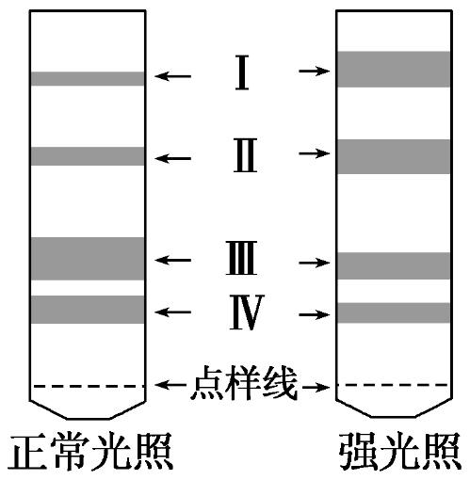
A. 强光照可能破坏叶绿素分子
B. 类胡萝卜素含量增加有利于该植物抵御强光照
C. 色素Ⅲ、Ⅳ吸收光谱的吸收峰波长不同
D. 画滤液线时，滤液在点样线上只能画一次
【答案】D
【解析】
【分析】分析题图：滤纸条从上到下依次是：Ⅰ胡萝卜素、Ⅱ叶黄素、Ⅲ叶绿素a（最宽）、Ⅳ叶绿素b（第2宽），色素带的宽窄与色素含量相关。强光照和正常光照相比，明显叶绿素含量降低，类胡萝卜素含量增加，可见类胡萝卜素含量增加有利于该植物抵御强光照。
【详解】A、滤纸条从上到下依次是：Ⅰ胡萝卜素、Ⅱ叶黄素、Ⅲ叶绿素a（最宽）、Ⅳ叶绿素b（第2宽），色素带的宽窄与色素含量相关，由图示可知，强光下，Ⅲ、Ⅳ表示的叶绿素色素带变窄，说明叶绿素含量降低，A正确；
B、强光照和正常光照相比，明显叶绿素含量降低，类胡萝卜素含量增加，可见类胡萝卜素含量增加有利于该植物抵御强光照，B正确；
C、Ⅲ是叶绿素a，Ⅳ是叶绿素b，都是主要吸收蓝紫光和红光，但吸收光谱的吸收峰波长不同，C正确；
D、画滤液线时，滤液在点样线上画2~3次，D错误。
故选D。
13. 人体骨骼肌的肌细胞进行细胞呼吸时，产生CO₂ 的反应阶段是（ ）
A. 有氧呼吸第一个阶段
B. 有氧呼吸第二个阶段
C. 无氧呼吸第一个阶段
D. 无氧呼吸第二个阶段
【答案】B
【解析】
【分析】有氧呼吸可以分为三个阶段：
第一阶段：在细胞质的基质中：1分子葡萄糖被分解为2分子丙酮酸和少量的还原型氢，释放少量能量。
第二阶段：在线粒体基质中进行，丙酮酸和水在线粒体基质中被彻底分解成二氧化碳和还原型氢；释放少量能量。
第三阶段：在线粒体的内膜上，前两个阶段产生的还原型氢和氧气发生反应生成水并释放大量的能量。
【详解】A、有氧呼吸第一个阶段，1分子葡萄糖在细胞质的基质中被分解为2分子丙酮酸和少量的还原型氢，释放少量能量，不生成二氧化碳，A错误；
B、有氧呼吸第二个阶段，丙酮酸和水在线粒体基质中被彻底分解成二氧化碳和还原型氢，B正确；
C、无氧呼吸第一个阶段与有氧呼吸第一个阶段完全相同，不产生二氧化碳，C错误；
D、人体骨骼肌细胞无氧呼吸第二个阶段的产物是乳酸，没有CO₂产生，D错误。
故选B。
14. 下图为“比较过氧化氢在不同条件下的分解”实验处理和在相同时间内测定①-④试管中O₂释放量。下列相关叙述错误的是（ ）
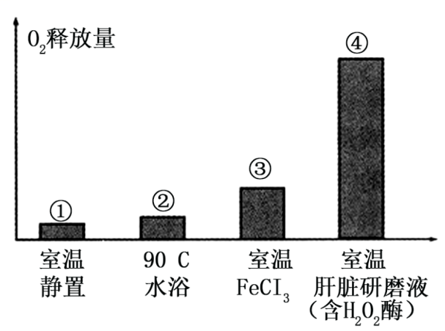
A. 该实验的因变量是H₂O₂分解速率
B. 比较①、②组的结果，说明加热可以促进H₂O₂分解
C. 比较③、④组的结果，说明过氧化氢酶具有专一性
D. 比较①、②、④组的结果，可推测酶能降低反应的活化能
【答案】C
【解析】
【分析】1、酶是由活细胞产生的，具有催化作用的有机物。酶能显著降低化学反应的活化能。大多数酶是蛋白质，少数酶是RNA。酶的特性：①高效性；②专一性；③作用条件温和。
2、该实验的自变量为温度以及催化剂的种类，因变量为O₂释放量。
【详解】A、该实验的因变量是是H₂O₂分解速率,可以用H₂O₂分解后的O₂释放量，A正确；
B、①为常温，②为水浴加热，水浴加热后O₂释放量较常温多，说明加热可以促进H₂O₂分解，B正确；
C、③添加了FeCl₃(无机催化剂)，④添加过氧化氢酶，比较③、④组的结果，说明过氧化氢酶具有高效性，C错误；
D、比较①、②、④组的结果，可推测酶能降低反应的活化能，D正确。
故选C。
15. 下图是探究酵母菌呼吸作用的实验装置，相关叙述错误的是（ ）
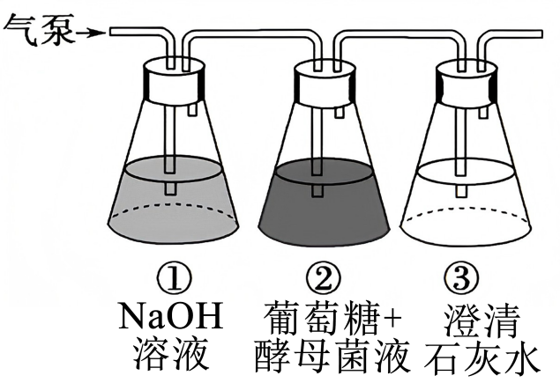
A. ①中的NaOH是为了清除空气中CO₂
B. ②中的葡萄糖是酵母菌呼吸作用的底物
C. ③中的澄清石灰水用于检测②中是否有CO₂产生
D. 设置该实验装置的目的是验证酵母菌进行无氧呼吸
【答案】D
【解析】
【分析】分析题图：图示是探究酵母菌呼吸作用的实验装置，其中①为10%NaOH溶液，作用是除去空气中的二氧化碳；②是酵母菌培养液；③是澄清石灰水，作用是检测有氧呼吸产生的二氧化碳。
【详解】A、①中加NaOH是为了清除空气中CO₂，以防止干扰实验结果，A正确；
B、酵母菌属于异养型生物，葡萄糖是常见的细胞呼吸的底物，因此②的葡萄糖是酵母菌呼吸作用的底物，B正确；
C、澄清石灰水，作用是检测有氧呼吸产生的二氧化碳，故③中加澄清的石灰水用于检测②中是否有CO₂产生，C正确；
D、由图可知，该实验装置开始通入空气，因此设置该实验装置的目的是验证酵母菌进行有氧呼吸，D错误。
故选D。
16. 如图表示某种植株的非绿色器官在不同氧浓度下，O₂的吸收量和CO₂的释放量的变化。下列叙述正确的是（ ）
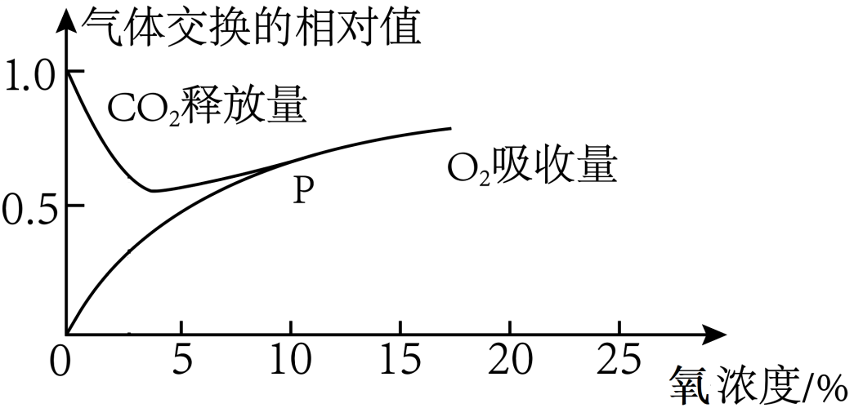
A. 氧气浓度为0时，该器官不进行呼吸作用
B. 氧气浓度在10%以下时，该器官只进行无氧呼吸
C. 氧气浓度在10%以上时，该器官只进行有氧呼吸
D. 保存该器官时，氧气浓度越低越好
【答案】C
【解析】
【分析】题图分析，氧气浓度为0时，只有无氧呼吸，P（氧浓度10%）点对应的氧气浓度下，只有有氧呼吸。
【详解】A、氧气浓度为0时，该器官进行无氧呼吸，A错误；
B、氧气浓度在10%以下时，该器官可以进行有氧呼吸和无氧呼吸，B错误；
C、氧气浓度在10%以上时，氧气吸收量=二氧化碳的释放量，该器官只进行有氧呼吸，C正确；
D、应该在总二氧化碳释放量最小的氧气浓度下保存该器官，氧气浓度太小如0时，无氧呼吸较强不适宜保存该器官，D错误。
故选C。
17. 在观察细胞的质壁分离与复原实验中，最好选择以下哪种材料（ ）
A. 人的口腔上皮细胞 B. 洋葱根尖分生区细胞
C. 成熟的洋葱鳞片叶表皮细胞 D. 干种子细胞
【答案】C
【解析】
【分析】 质壁分离：细胞外界浓度比细胞液大，细胞液失水，又因为原生质层伸缩性大，细胞壁伸缩性小，发生质壁分离。
【详解】A、人的口腔上皮细胞没有细胞壁，A错误；
B、洋葱根尖分生区细胞没有大液泡，B错误；
C、成熟的洋葱鳞片叶表皮细胞有大液泡可以发生质壁分离与复原，C正确；
D、干种子细胞没有大液泡，D错误。
故选C。
18. 图示某细胞器中发生的生命活动，①表示的物质最可能是（ ）
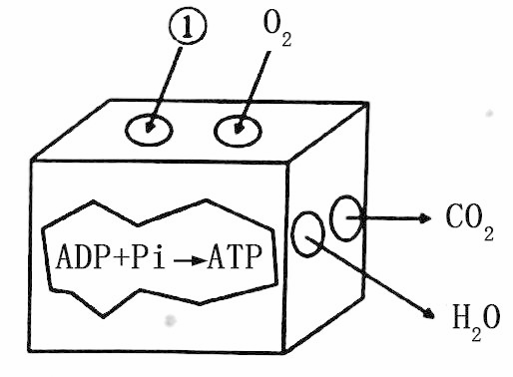
A. 蛋白质 B. 氨基酸 C. 丙酮酸 D. 葡萄糖
【答案】C
【解析】
【分析】1、有氧呼吸的第一、二、三阶段的场所依次是细胞质基质、线粒体基质和线粒体内膜。有氧呼吸第一 阶段是葡萄糖分解成丙酮酸和[H]，合成少量ATP；第二阶段是丙酮酸和水反应生成二氧化碳和[H]，合成少量ATP；第三阶段是氧气和[H]反应生成水，合成大量ATP。
2、无氧呼吸的场所是细胞质基质，无氧呼吸的第一阶段和有氧呼吸的第一阶段相同。无氧呼吸由于不同生物体中相关的酶不同，在植物细胞和酵母菌中产生酒精和二氧化碳，在动物细胞和乳酸菌中产生乳酸。
【详解】有氧呼吸是在氧气充足的条件下，细胞彻底氧化分解有机物产生二氧化碳和水同时释放能量的过程，图示过程表示呼吸作用，故该细胞器表示线粒体，丙酮酸能进入线粒体基质被分解，C正确。
故选C。
19. 在探究酵母菌细胞呼吸方式的实验中，溴麝香草酚蓝溶液可用于检测（ ）
A. 水 B. 酒精 C. 乳酸 D. 二氧化碳
【答案】D
【解析】
【分析】探究酵母菌细胞呼吸方式实验原理是：
（1）酵母菌是兼性厌氧型生物；
（2）酵母菌呼吸产生的CO₂可用溴麝香草酚蓝水溶液或澄清石灰水鉴定，因为CO₂可使溴麝香草酚蓝水溶液由蓝变绿再变黄，或使澄清石灰水变浑浊；
（3）酵母菌无氧呼吸产生的酒精可用酸性重铬酸钾鉴定，由橙色变成灰绿色。
【详解】二氧化碳可使溴麝香草酚蓝水溶液由蓝变绿再变黄，或使澄清的石灰水变浑浊。故探究酵母菌细胞呼吸方式的实验中，可以通过观察溴麝香草酚蓝水溶液的颜色变化来检测二氧化碳，ABC错误，D正确。
故选D。
20. 施莱登和施旺等人通过观察多种类型的动植物细胞，建立了细胞学说科学方法是（ ）
A 归纳法 B. 差速离心法 C. 假说一演绎法 D. 同位素标记法
【答案】A
【解析】
【分析】细胞学说是由德国植物学家施莱登和动物学家施旺提出的。
【详解】细胞学说是由施莱登、施旺等运用观察法分别对植物、动物的细胞进行独立研究，并在此基础上通过不完全归纳法建立了细胞学说。A正确。
故选A。
21. 不能作为支持“叶绿体起源于蓝细菌”的证据是，两者均具有（ ）
A. DNA
B. 双层膜
C. 光合作用所需的酶
D. 叶绿素
【答案】B
【解析】
【分析】内生起源学说认为，叶绿体起源于蓝细菌，其证据在于二者均有若干相似之处。
【详解】A、叶绿体的DNA和原核生物拟核中的DNA相似，都是裸露的环状DNA分子，可说明叶绿体与原核生物的共同点，可作为支持“叶绿体起源于蓝细菌”的证据，A错误；
B、叶绿体具有双层膜，只是描述细胞器本身的特点，没有涉及细胞器与原核生物的比较，且蓝细菌为单层膜，不能作为支持“叶绿体起源于蓝细菌”的证据，B正确；
CD、二者均具有光合作用所需的酶和叶绿素，可作为支持“叶绿体起源于蓝细菌”的证据，CD错误。
故选B。
22. 在个体发育中，细胞分化的本质是细胞的（ ）
A. 功能改变 B. 数目增加 C. 体积增大 D. 基因选择性表达
【答案】D
【解析】
【分析】细胞分化是指在个体发育中，由一个或一种细胞增殖产生的后代，在形态，结构和生理功能上发生稳定性差异的过程。细胞分化的实质：基因的选择性表达。
【详解】细胞分化的本质是基因的选择性表达。
故选D。
23. microRNA在细胞内具有多种重要的调节作用。其基本单位是（ ）
A. 脱氧核糖核苷酸 B. 核糖核酸
C. 核糖核苷酸 D. 脱氧核糖核酸
【答案】C
【解析】
【分析】核酸根据五碳糖不同分为核糖核酸RNA和脱氧核糖核酸DNA，核酸的基本组成单位是核苷酸，由1分子磷酸、1分子碱基和1分子五碳糖组成；核糖核酸RNA的基本组成单位是核糖核苷酸，脱氧核糖核酸DNA的基本组成单位是脱氧核糖核苷酸。
【详解】microRNA属于核糖核酸，核糖核酸RNA的基本组成单位是核糖核苷酸，综上所述，C正确，ABD错误。
故选C。
24. 真核细胞的质膜、细胞器膜和核膜等共同构成生物膜系统。下列叙述正确的是（ ）
A. 液泡膜上的一种载体蛋白只能主动转运一种分子或离子
B. 水分子主要通过质膜上的水通道蛋白进出肾小管上皮细胞
C. 根尖分生区细胞的核膜在分裂间期解体，在分裂末期重建
D. [H]与氧结合生成水并形成ATP的过程发生在线粒体基质和内膜上
【答案】B
【解析】
【分析】由细胞膜、核膜以及各种细胞器膜等共同构成生物膜系统。
【详解】A、液泡膜上的一种载体蛋白能转运一种或一类分子或离子，A错误；
B、水分子主要通过质膜上的水通道蛋白进出肾小管上皮细胞，B正确；
C、根尖分生区细胞的核膜在分裂前期解体，在分裂末期重建，C错误；
D、[H]与氧结合生成水并形成ATP的过程发生在线粒体内膜上，D错误。
故选B。
25. 下列关于细胞周期叙述中，正确的是（ ）
A. 抑制DNA的合成，细胞将停留在分裂期
B. 细胞周期分为前期、后期、中期、末期
C. 细胞分裂间期为细胞分裂期提供物质基础
D. 细胞产生后立即进入下一个细胞周期
【答案】C
【解析】
【分析】连续分裂的细胞，从一次分裂完成时开始，到下一次分裂完成时为止，为一个细胞周期。
【详解】A、DNA的复制发生在分裂间期，因此抑制DNA的合成，细胞将停留在分裂间期，A错误；
B、细胞周期包括分裂间期和分裂期（前期、中期、后期、末期），B错误；
C、细胞分裂间期进行DNA复制、蛋白质合成，为细胞分裂期提供物质基础，C正确；
D、连续分裂的细胞具有细胞周期，只有连续分裂的细胞才可能产生后立即进入下一个细胞周期，D错误。
故选C。
26. D
27. 如图为“观察根尖分生区组织细胞的有丝分裂”实验中看到的某个视野，图中箭头所指细胞的主要特征是（ ）
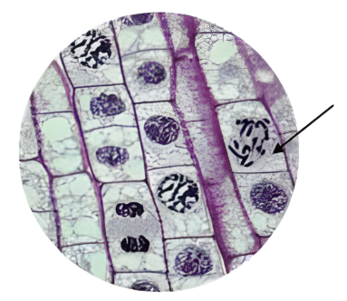
A. 染色体移向细胞两极
B. 核膜与核仁出现
C. 着丝粒排列在赤道板上
D. 细胞缢裂成两部分
【答案】A
【解析】
【分析】有丝分裂不同时期的特点：（1）间期：进行DNA的复制和有关蛋白质的合成；（2）前期：核膜、核仁逐渐解体消失，出现纺锤体和染色体；（3）中期：染色体形态固定、数目清晰；（4）后期：着丝粒分裂，姐妹染色单体分开成为染色体，并均匀地移向两极；（5）末期：核膜、核仁重建、纺锤体和染色体消失。
【详解】A、箭头所指细胞分裂时期是分裂后期，特点为着丝粒分裂，姐妹染色单体分开成为染色体，并均匀地移向两极，A正确；
B、箭头所指细胞分裂时期是分裂后期，核膜、核仁重建、纺锤体和染色体消失是分裂末期的特点，B错误；
C、箭头所指细胞分裂时期是分裂后期，着丝粒排列在赤道板上是分裂中期的特点，C错误；
D、箭头所指细胞分裂时期是分裂后期，细胞缢裂成两部分是动物细胞分裂末期的特点，D错误。
故选A。
28. 用高倍镜观察洋葱根尖有丝分裂中期细胞，能够观察到的结构是
A. 细胞壁、染色体 B. 染色体、细胞板
C. 染色体、赤道板 D. 叶绿体、染色体
【答案】A
【解析】
【详解】洋葱根尖有丝分裂中期细胞，可以观察到细胞壁、染色体等，A正确；细胞板出现于有丝分裂末期，中期没有细胞板，B错误；赤道板是一个假想的板，并不存在，C错误；洋葱根尖细胞中没有叶绿体，D错误。
29. 夏季“鲜花吐蕊，绿叶葱茏”，其中折射的细胞生命历程一般不包括（ ）
A. 细胞增殖 B. 细胞分化 C. 细胞凋亡 D. 细胞坏死
【答案】D
【解析】
【分析】“鲜花吐蕊，绿叶葱茏”，在植物的正常生长和发育过程中，细胞需要经历细胞增殖、细胞分化、细胞衰老和细胞凋亡的生命历程。
【详解】A、细胞通过分裂进行增殖，可以使细胞的数量增加，属于细胞的正常生命历程，A正确；
B、细胞分化是生物个体发育的基础，可以使细胞具有不同的形态、结构和功能，B正确；
C、细胞凋亡对于多细胞生物体完成正常发育，维持内部环境的稳定，以及抵御外界各种因素的干扰都起着非常关键的作用，属于细胞的正常生命历程，C正确；
D、细胞坏死是指在种种不利因素影响下，由细胞正常代谢活动受损或中断引起的细胞损伤和死亡，“鲜花吐蕊，绿叶葱茏”，其中折射的细胞生命历程一般不包括细胞坏死，D正确。
故选D。
30. 正常情况下，下列关于细胞增殖、分化、衰老和凋亡的叙述中，正确的是（ ）
A. 所有的体细胞都不断地进行细胞分裂
B. 细胞分化使基因的碱基序列产生差异
C. 细胞分化仅发生于早期胚胎形成过程
D. 细胞的衰老和凋亡是自然的生理过程
【答案】D
【解析】
【分析】细胞分化是指在个体发育中，由一个或一种细胞增殖产生的后代，在形态，结构和生理功能上发生稳定性差异的过程。细胞分化的特点：普遍性、稳定性、不可逆性。细胞分化的实质：基因的选择性表达。细胞分化的结果：使细胞的种类增多，功能趋于专门化。
【详解】A、已高度分化的体细胞不再分裂，A错误；
B、细胞分化的实质是基因的选择性表达，不会导致细胞中遗传物质发生改变，其基因的碱基序列不发生改变，B错误；
C、细胞分化贯穿于整个生命历程，在胚胎时期达到最大限度，C错误；
D、细胞的衰老和凋亡是正常的生命现象，对机体是有利的，D正确。
故选D。
第Ⅱ卷（非选择题，共40分）
二、非选择题（共5小题，共40分）
31. P酶在陆生植物合成木质素和黄酮类等代谢产物过程中起重要作用，可催化苯丙氨酸脱氨基。最新研究发现了能同时催化苯丙氨酸和酪氨酸脱氨基的PA酶。
（1）P酶与PA酶均为蛋白质。二者在细胞的______（填细胞器名称）中，以氨基酸为原料经______反应合成。
（2）研究人员对比不同类群植物的两种酶，发现二者均具有与脱氨基功能密切相关的“丙氨酸-丝氨酸-甘氨酸”序列，还发现8个位点的氨基酸种类不同。
①不同种类氨基酸的差异在于其______不同。
②P酶与PA酶的第121与123位点氨基酸差异较为稳定。将P酶121和123位点的氨基酸与PA酶相应位点的氨基酸互换，模拟酶与酪氨酸的结合情况，结果如下。
酶 | 改变前 | 改变后
P | 不能与酪氨酸结合 | 能结合酪氨酸
PA | 能结合酪氨酸 | 不能与酪氨酸结合
上述结果说明，这两个位点的氨基酸种类不同，导致两种酶的______不同，进而催化的反应物不同。
【答案】（1） ①. 核糖体 ②. 脱水缩合
（2） ①. R基 ②. 结构
【解析】
【分析】翻译过程以氨基酸为原料，以转录过程产生的mRNA为模板，在酶的作用下，消耗能量产生多肽链。多肽链经过折叠加工后形成具有特定功能的蛋白质。
【小问1详解】
P酶与PA酶均为蛋白质，两种酶在核糖体上以氨基酸为原料经脱水缩合反应合成。
【小问2详解】
①不同种类氨基酸的差异在于其R基不同，其他基团是相同的。
②蛋白质结构多样性的原因为构成其氨基酸的数量、种类、排列顺序，以及肽链形成的空间结构不同。故这两个位点的氨基酸种类不同，导致两种酶的结构不同，进而催化的反应物不同。
32. 色素缺失会严重影响叶绿体的功能，造成玉米减产。科研人员诱变得到叶色突变体玉米，并检测突变体与野生型玉米叶片中的色素含量，结果如图1。
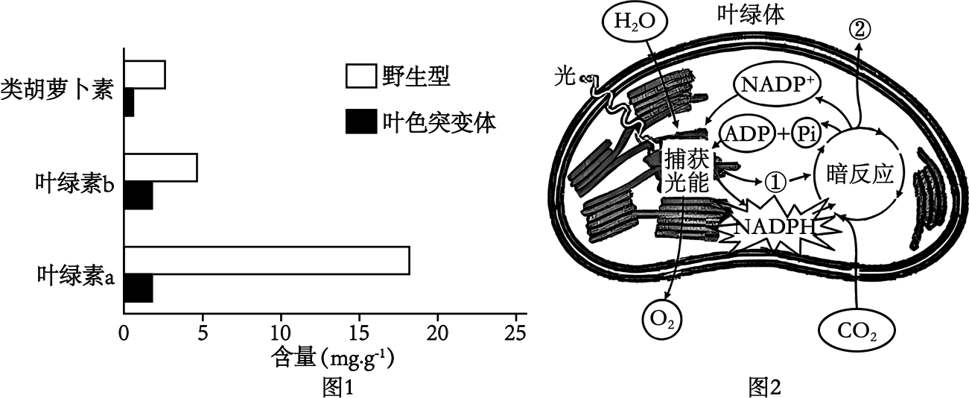
（1）据图1可知，与野生型相比，叶色突变体色素含量均降低，其中______的含量变化最大。
（2）结合图2分析，叶色突变体色素含量降低会影响光反应，使光反应产物[①]______和NADPH减少，导致叶绿体______中进行的暗反应减弱，合成的[②] ______减少，使玉米产量降低。
【答案】（1）叶绿素a
（2） ①. ATP ②. 基质 ③. 有机物
【解析】
【分析】题图分析，图1中是野生型和叶色突变体中各种色素含量的比较，结果显示，叶色突变体的各种色素含量均少于野生型，其中叶绿素a的含量减少的比例最大。图2为叶绿体结构和光合作用的过程，光反应可进行水的光解形成氧气，同时光反应还能形成NADPH和ATP。暗反应过程包括二氧化碳的固定和三碳化合物的还原，最终形成有机物。图中①为ATP，②是有机物。
【小问1详解】
图1结果显示，与野生型相比，叶色突变体中各种色素含量均降低，其中叶绿素a的含量变化最大，即叶绿素a含量减少最多。
【小问2详解】
光合色素可捕获光能，用于光反应形成NADPH和ATP，而叶色突变体色素含量降低会，因而会导致捕获光能减少，进而影响光反应，使光反应产物[①]ATP和NADPH减少，导致叶绿体基质中C₃还原速率下降，进而导致暗反应减弱，合成的[②]有机物减少，导致玉米产量降低。
33. 当某品种菠萝蜜成熟到一定程度，会出现呼吸速率迅速上升，再迅速下降的现象。研究人员以新采摘的该菠萝蜜为实验材料，测定了常温有氧贮藏条件下果实的呼吸速率，变化趋势如图。回答下列问题：
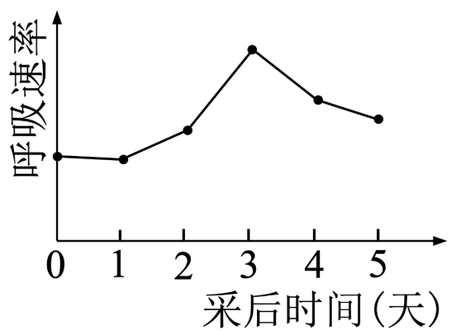
（1）菠萝蜜在贮藏期间，细胞呼吸的耗氧场所是线粒体的______，其释放的能量一部分用于生成______，另一部分以______的形式散失。
（2）据图推测，菠萝蜜在贮藏3天内可溶性糖的含量变化趋势是______。
【答案】（1） ①. 内膜 ②. ATP ③. 热能
（2）上升
【解析】
【分析】有氧呼吸的第一、二、三阶段的场所依次是细胞质基质、线粒体基质和线粒体内膜。有氧呼吸第一阶段是葡萄糖分解成丙酮酸和[H]，合成少量ATP；第二阶段是丙酮酸和水反应生成二氧化碳和[H]，合成少量ATP；第三阶段是氧气和[H]反应生成水，合成大量ATP。
【小问1详解】
菠萝蜜在贮藏期间，细胞呼吸的耗氧场所是线粒体的内膜，即消耗氧气的阶段是有氧呼吸的第三阶段，发生在线粒体内膜上，其释放的能量一部分用于生成ATP，另一部分以热能的形式散失，其中转移到ATP中的能量可以用于耗能的生命活动。
【小问2详解】
根据题意，当某品种菠萝蜜成熟到一定程度，会出现呼吸速率迅速上升，再迅速下降的现象。图中显示，菠萝蜜在贮藏3天内呼吸速率迅速上升，随后呼吸速率下降，说明此时菠萝蜜成熟到一定程度，果实成熟后期淀粉转变成可溶性糖，据此推测，该过程中可溶性糖的含量变化趋势是上升。
34. 淀粉在酶的作用下最终水解成为葡萄糖。葡萄糖属于还原性糖，淀粉和蔗糖属于非还原性糖。现有可溶性淀粉溶液、蔗糖溶液、淀粉酶溶液、斐林试剂、试管等材料用具。运用现有的材料用具来探究酶的专一性。
（1）实验步骤
①取出两支试管，编号后分别加入下表所示的溶液。其中加入的甲溶液是______，乙溶液是______溶液。
溶液  试管 | 可溶性淀粉溶（ml） | 甲溶液（ml） | 乙溶液（ml）
1号 | 2 | — | 2
2号 | — | 2 | 2
②轻轻振荡这两支试管，使试管内液体混合均匀，然后将试管的下半部分浸在60℃左右的热水中，保持5min.
③取出试管，各加入1mL斐林试剂并振荡摇匀。
④将两支试管的下半部分放进50~60℃的热水中，保持2min.
（2）实验结果预测
1号试管中的颜色变化是______，2号试管中的颜色变化是______。
【答案】（1） ①. 蔗糖溶液 ②. 淀粉酶溶液
（2） ①. 出现砖红色沉淀 ②. 无明显变化
【解析】
【分析】还原糖的鉴定：加入组织样液后，加入斐林试剂（甲液和乙液等量混合均匀后注入），进行水浴加热，观察试管颜色变化，如果出现砖红色沉淀即待测样品中含有还原糖。
【小问1详解】
本实验是通过同酶不同底物的思路来探究酶的专一性，故两支试管加入的甲溶液是蔗糖溶液，乙溶液是淀粉酶溶液。
【小问2详解】
1号管中有淀粉和淀粉酶溶液，2号管没有淀粉，但有蔗糖和淀粉酶，若酶有专一性，则1号试管中的颜色变化是出现砖红色沉淀，2号试管中的颜色变化是无明显变化。原因是淀粉酶能将可溶性淀粉分解为还原糖，还原糖与斐林试剂发生作用，生成砖红色沉淀；淀粉酶不能将蔗糖分解为还原糖，蔗糖无还原性，不与斐林试剂发生作用，无砖红色沉淀生成。
35. 科研人员以航天搭载的某水果茎尖为材料，进行了研究。请回答问题：
（1）茎尖经组织培养后可形成完整的植株，原因是植物细胞具有______性。此过程发生了细胞的增殖和______。
（2）为探索航天搭载对细胞有丝分裂的影响，科研人员对组织培养的茎尖细胞进行显微观察。
①观察时拍摄的两幅显微照片如下图。照片a细胞处于有丝分裂的______期。
②正常情况下，染色体的着丝粒排列在细胞中央的一个平面上，之后着丝粒分裂，______分开，成为两条染色体，分别移向两极。
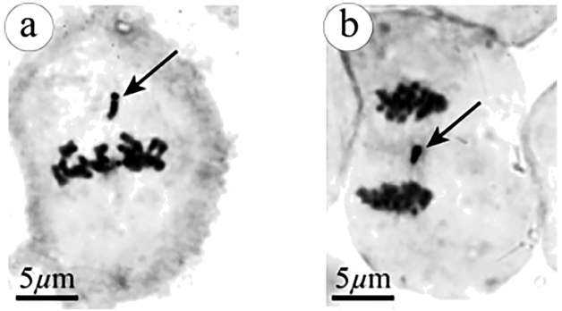
【答案】（1） ①. 全能 ②. 分化
（2） ①. 中 ②. 姐妹染色单体
【解析】
【分析】观察时拍摄的两幅显微照片，图a细胞中的染色体的行为是着丝粒排在细胞中央赤道板上，形态稳定、数目清晰，是有丝分裂中期；图b细胞中的染色体行为变化是着丝粒分裂，姐妹染色单体分开，染色体数目加倍，两条子染色体平均分配到细胞两极，是有丝分裂后期。
【小问1详解】
由于植物细胞具有全能性，所以利用茎尖经组织培养可获得完整的植株。此过程发生了细胞的增殖和分化。
【小问2详解】
①通过观察显微照片，图a中染色体着丝粒排列于细胞中央，处于有丝分裂中期；
②正常情况下，染色体会先移至细胞中央赤道板附近，之后着丝粒分裂，姐妹染色单体分开，两条子染色体移向两极，所以有丝分裂的后期染色体数目加倍。

